Низкотемпературная теплоемкость алюморедкоземельных гранатов
Шевченко Евгений Викторович
аспирант
Санкт-Петербургский государственный университет,
физический факультет, Санкт-Петербург, Россия
e-mail: evgenii.sh@gmail.com

Искусственные алюморедкоземельные гранаты (АРГ) благодаря своим уникальным физическим, химическим и механическим свойствам нашли своё широкое применение в науке и технике. АРГ с общей формулой A_{3-x}B_{x}Al₅O₁₂ (где А и В – трехвалентные ионы редкоземельных элементов, 0≤x≤3) имеют симметрию Ia3d, а ионы редкоземельных элементов образуют гиперкагоме структуру. Благодаря наличию ионов редкоземельных элементов и своей структуре, для АРГ в низкотемпературной области могут быть характерны такие особенности как антиферромагнетизм, аномалии Шоттки [1,2] и необычные явления в виде скачков теплоемкости [3]. Несмотря на широкое применение кристаллов АРГ, теплоемкость многих кристаллов мало исследовалась до настоящего времени.
В настоящей работе представлены результаты исследований теплоемкости АРГ (A и В = Y, Er, Ho) в температурном диапазоне от 1.9 до 220 К. На Рис. 1 приведены температурные зависимости теплоемкости в диапазоне температур 1,9-10 К. Измерения проводились на установке PPMS. Полученные температурной зависимости теплоемкости в области низких температур были описаны суммой вкладов Дебая, Эйнштейна и Шоттки. Для расчета вклада Шоттки использовалась многоуровневая модель.
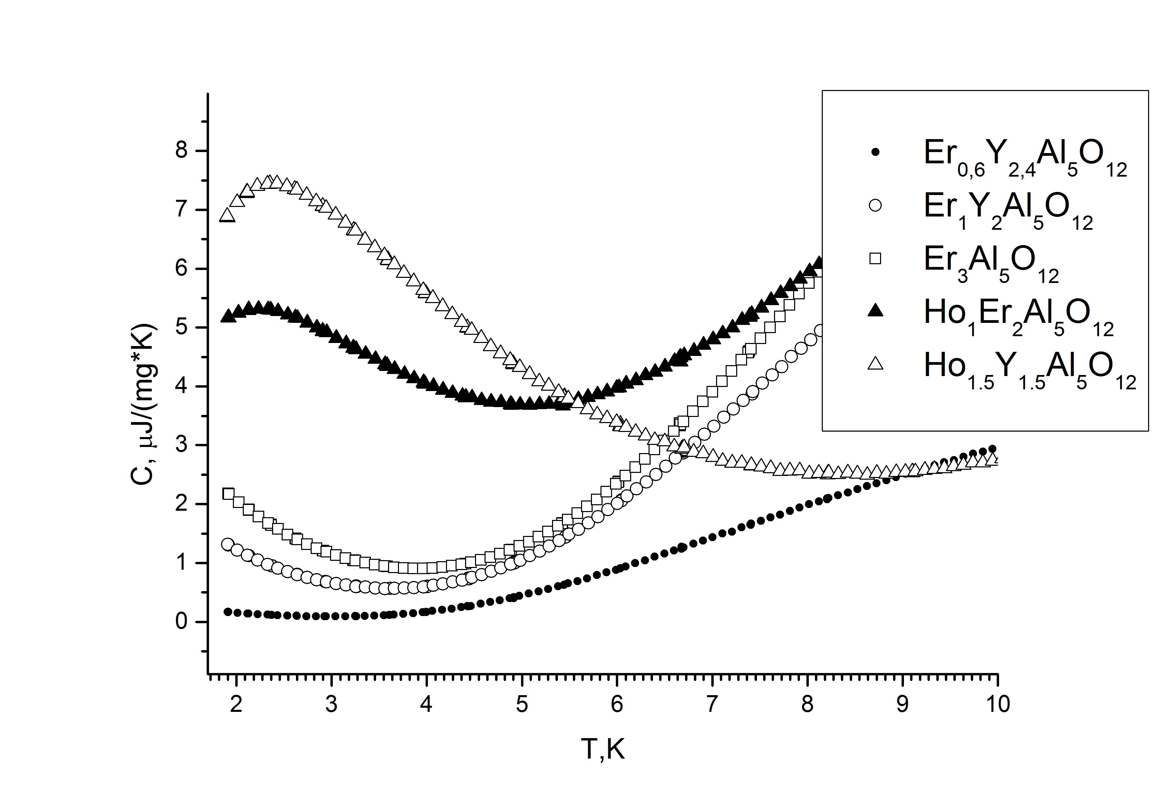
Рис. 1 Теплоемкость АРГ в диапазоне температур 1,9–10 К.

Литература
- S. Nagata, H. Sasaki, K. Suzuki, J. Kiuchi, N. Wada. Specific heat anomaly of the holmium garnet Ho₃Al₅O₁₂ at low temperature. J. Phys. Chem. Solids 62, 1123 (2001)
- A. Kushino, Y. Aoki, N.Y. Yamasaki, T. Namiki, Y. Ishisaki, T.D. Matsuda, T. Ohashi, K. Mitsuda, T. Yazawa. Erbium-dopped yttrium aluminum garnet as a magnetic refrigerant for low temperature x-ray detectors. J. Appl. Phys. 90, 5812 (2001).
- E.V. Shevchenko, E.V. Charnaya, M.K. Lee, L.J. Chang, E.N. Khazanov, A.V. Taranov, A.S. Bugaev, Heat capacity jumps induced by magnetic field in the Er₂HoAl₅O₁₂ garnet, Physics Letters A, V. 381, Issue 4, p 330-333, (2017)

